项目计划书



拍照识物

策 划 人：胡念波 施怡昕 孙祎捷
策划时间：2017年10月15日

目录
1. 引言 3
  - 编写目的...........................................................................................................................3
  - 背景...................................................................................................................................3
  - 参考资料...........................................................................................................................4
2. 项目概述 4
2.1 工作内容...........................................................................................................................4
2.2 主要参加人员...................................................................................................................4
2.3 产品...................................................................................................................................4
2.4 完成项目的最迟期限........................................................................................................5
3. 实施计划 5
3.1 工作任务的分解与人员分工（WBS表格及甘特图）....................................................5
3.2 进度...................................................................................................................................8
3.3 预算...................................................................................................................................8
3.4 关键问题...........................................................................................................................8
4.支持条件 9

引言
在网购海淘热火朝天的当下，海外商品已经大范围进入我们的生活，如药品、化妆品、食品等等。药品的主治功能与用量、化妆品的功能、食品的过敏源等信息至关重要。但是这些国外的商品上印刷的文字往往是其本国的文字，尤其商品说明往往涉及专业词汇，并非简单易懂的日常词汇，因此人们获取这些信息出现了极大的、普遍性的麻烦与障碍。据我所知，不少人现下解决这一问题的方法是拍摄图片，随后用淘宝的照片搜索功能搜索商品，得到商品的基础信息，在宝贝详情界面获得基础信息。但此解决方法的常见问题是，无法搜索到正确的商品或是代购卖家的宝贝详情介绍寥寥，语焉不详。
综上，海外商品虽已大规模进入我们的生活，但却并没有真正融入。人们迫切的需要一个工具来帮助他们使用这些商品。
1.1 编写目的
清晰、明确的展示出本组选择的项目的一些信息。
于他人：（主要是项目经理，即杨老师以及班上同学）了解本组所组项目。
于开发小组：
- 达成业务目标；
- 满足期望；
- 提高可预测性；
- 提高成功的概率；
- 在适当的时间交付正确的产品；
- 解决问题和争议；
- 及时应对风险；
- 优化组织资源的使用；
- 管理制约因素（例如范围、质量、进度、成本、资源）；
- 平衡制约因素对项目的影响（例如范围扩大可能会增加成本或延长进度）；
- 以更好的方式管理变更；
1.2 背景
a. 待开发软件的名称为“拍照识图”
b.本项目提出者和开发者均为SE2017秋G06小组，目标人群设定为由于语言障碍、无法获取海外商品上印刷的外文信息的拥有微信账号人群。预计实现形式为微信小程序；
c.该软件系统在微信小程序平台运行，预计将使用百度的搜索功能与数据库；
1.3 参考资料
ISO软件工程模板(1)可行性研究报告(精选) ：百度文库 （10.22）
https://wenku.baidu.com/view/bb253aa9afaad1f34693daef5ef7ba0d4b736d6c.html

2. 项目概述
2.1 工作内容
程序：代码的编写及测试，测试用例；
文件：项目介绍书、项目计划书、WBS、可行性分析报告、需求分析、设计报告、项目总结报告。
2.2 主要参加人员
胡念波：浙大城院计算机系学习两年，曾编写最大软件代码行数为10000上下，主程序员，组长；
孙祎捷：浙大城院计算机系学习两年，曾编写最大软件代码行数为9000上下；
施怡昕：浙大城院计算机系学习两年，曾编写最大软件代码行数为9000上下；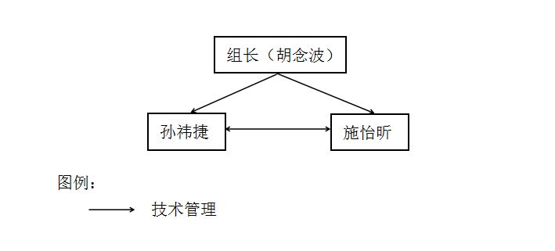
2.3 产品
2.3.1 程序
选择的编程语言为java，包含主函数和各函数方法。
2.3.2.文件
项目介绍书、项目计划书、WBS、可行性分析报告、需求分析、设计报告、项目总结报告。
2.3.3.服务
用户可以通过拍摄的物品照片（正面照片或文字标签部分照片）来获得品牌的名字、品牌、成分、用法等信息。预计还将通过基本信息在网上搜索获得该物品的详细信息（包括品牌信息甚至可能是一些评价）（考虑到可能是礼物人情），一同反馈给用户。
2.4 完成项目的最迟期限
本学期期末，2018年1月17日。

3. 实施计划
3.1 工作任务的分解与人员分工（WBS表格及甘特图）
项目名称 | 工期 | 开始时间 | 完成时间 | 输入 | 输出 | 人员
项目  介绍书 | 1个  工作日 | 2017年10月8日 | 2017年10月8日 | 无 | 项目介绍书Word | 施怡昕
项目介绍PPT | 4.75个  工作日 | 2017年10月11日 | 2017年10月15日 | 项目介绍书，  课程介绍PPT | 项目介绍PPT | 施怡昕
项目计划书 | 4.75个  工作日 | 2017年10月11日 | 2017年10月15日 | ISO项目计划书模板，  项目介绍书，  课程介绍PPT，  项目介绍PPT | 项目  计划书（含甘特图） | 胡念波
会议纪要 | - 个  工作日 | 2017年10月15日 | 2017年10月15日 | ISO会议纪要模板 | 会议纪要word | 孙祎捷
项目logo | 1个工作日 | 2017年10月18日 | 2017年10月19日 | 无 | 项目logo（JPG格式） | 施怡昕
项目计划书修订 | 3.38个  工作日 | 2017年10月19日 | 2017年10月22日 | 项目计划书 | 项目计划书修订（含  WBS等） | 胡念波
可行性  报告 | 3.38个  工作日 | 2017年10月19日 | 2017年10月22日 | ISO可行性报告模板 | 可行性  报告 | 孙祎捷
项目介绍PPT修订 | 3.38个  工作日 | 2017年10月19日 | 2017年10月22日 | 项目介绍PPT，  项目计划书修订，  可行性报告 | 项目介绍PPT修订 | 施怡昕
会议纪要 | - 个  工作日 | 2017年10月22日 | 2017年10月22日 | ISO会议纪要模板 | 会议纪要word | 施怡昕
可行性报告修订 | 4.75个  工作日 | 2017年10月26日 | 2017年10月29日 | 可行性报告 | 可行性  报告修订 | 施怡昕
会议纪要 | 1个  工作日 | 2017年10月29日 | 2017年10月29日 | ISO会议纪要模板 | 会议纪要word | 胡念波
需求说明SRS | 11.75个  工作日 | 2017年10月26日 | 2017年11月4日 | ISO需求说明SRS模板  项目计划书 | 需求说明SRS | 胡念波
需求评审PPT | 1个  工作日 | 2017年11月4日 | 2017年11月4日 | 需求说明SRS | 需求评审PPT | 孙祎捷
项目代码 | 21.88个  工作日 | 2017年10月27日 | 2017年11月20日 | 网络资料  项目计划书 | 项目代码 | 胡念波  施怡昕  孙祎捷
会议纪要 | 1个  工作日 | 2017年11月5日 | 2017年11月5日 | ISO会议纪要模板 | 会议纪要word | 孙祎捷
需求说明SRS修订 | 4.75个  工作日 | 2017年11月8日 | 2017年11月12日 | 需求说明SRS | 需求说明SRS修订 | 施怡昕
会议纪要 | 1个  工作日 | 2017年11月12日 | 2017年11月12日 | ISO会议纪要模板 | 会议纪要word | 施怡昕
总体设计报告 | 4.75个  工作日 | 2017年11月16日 | 2017年11月19日 | ISO总体设计  报告模板，  项目计划书，  需求说明SRS，  可行性分析报告 | 总体设计  报告Word | 胡念波  孙祎捷
会议纪要 | 1个  工作日 | 2017年11月19日 | 2017年11月19日 | ISO会议纪要模板 | 会议纪要word | 孙祎捷
详细设计报告 | 4.75个  工作日 | 2017年11月23日 | 2017年11月26日 | ISO详细设计  报告模板，  总体设计报告 | 详细设计  报告Word | 孙祎捷
会议纪要 | 1个  工作日 | 2017年11月26日 | 2017年11月26日 | ISO会议纪要模板 | 会议纪要word | 胡念波
总体设计及详细  设计修订 | 2.38个  工作日 | 2017年11月30日 | 2017年12月1日 | 总体设计报告Word  详细设计报告Word | 总体设计及详细设计  修订Word | 施怡昕
翻转PPT1 | 2.19个  工作日 | 2017年12月1日 | 2017年12月3日 | 项目计划书，  需求说明SRS，  可行性分析报告，  总体设计及详细  设计修订 | 翻转PPT1 | 胡念波
会议纪要 | 1个  工作日 | 2017年12月3日 | 2017年12月3日 | ISO会议纪要模板 | 会议纪要word | 施怡昕
测试代码 | 6.13个  工作日 | 2017年11月20日 | 2017年11月27日 | 项目代码 | 项目代码修订 | 胡念波  施怡昕  孙祎捷
翻转PPT2 | 10个  工作日 | 2017年11月22日 | 2017年11月26日 | 翻转PPT1 | 翻转PPT2 | 孙祎捷
UI设计 | 15.13个工作日 | 2017年11月20日 | 2017年12月6日 | 项目代码 | UI | 施怡昕  孙祎捷
代码清单  测试用例 | 2个  工作日 | 2017年12月6日 | 2017年12月10日 | 项目代码修订 | 代码清单  测试用例 | 施怡昕
会议纪要 | 1个  工作日 | 2017年12月10日 | 2017年12月10日 | ISO会议纪要模板 | 会议纪要word | 孙祎捷
系统测试报告 | 1.13个  工作日 | 2017年12月20日 | 2017年12月20日 | ISO系统测试模板 | 系统测试  报告Word | 孙祎捷
会议纪要 | 1个  工作日 | 2017年12月17日 | 2017年12月17日 | ISO会议纪要模板 | 会议纪要word | 胡念波
测试报告修订 | 4.75个工作日 | 2017年12月20日 | 2017年12月24日 | 系统测试报告 | 测试报告  修订 | 施怡昕
会议纪要 | 1个  工作日 | 2017年12月24日 | 2017年12月24日 | ISO会议纪要模板 | 会议纪要word | 施怡昕
项目设计评审PPT | 10.81个  工作日 | 2017年12月27日 | 2018年1月7日 | ISO项目评审模板，  需求说明SRS，  可行性分析报告，  总体设计及详细  翻转PPT2，  修订代码，  修订测试报告 | 项目设计  评审PPT | 孙祎捷  胡念波  施怡昕
项目总结报告 | 10.81个  工作日 | 2017年12月27日 | 2018年1月7日 | ISO项目总结模板，  需求说明SRS，  可行性分析报告，  总体设计及详细  翻转PPT2，  修订代码，  修订测试报告，  项目设计评审PPT | 项目总结  报告Word | 孙祎捷  胡念波  施怡昕
会议纪要 | 1个  工作日 | 2018年1月7日 | 2017年1月7日 | ISO会议纪要模板 | 会议纪要word | 孙祎捷
会议纪要 | 1个  工作日 | 2018年1月14日 | 2018年1月14日 | ISO会议纪要模板 | 会议纪要word | 胡念波
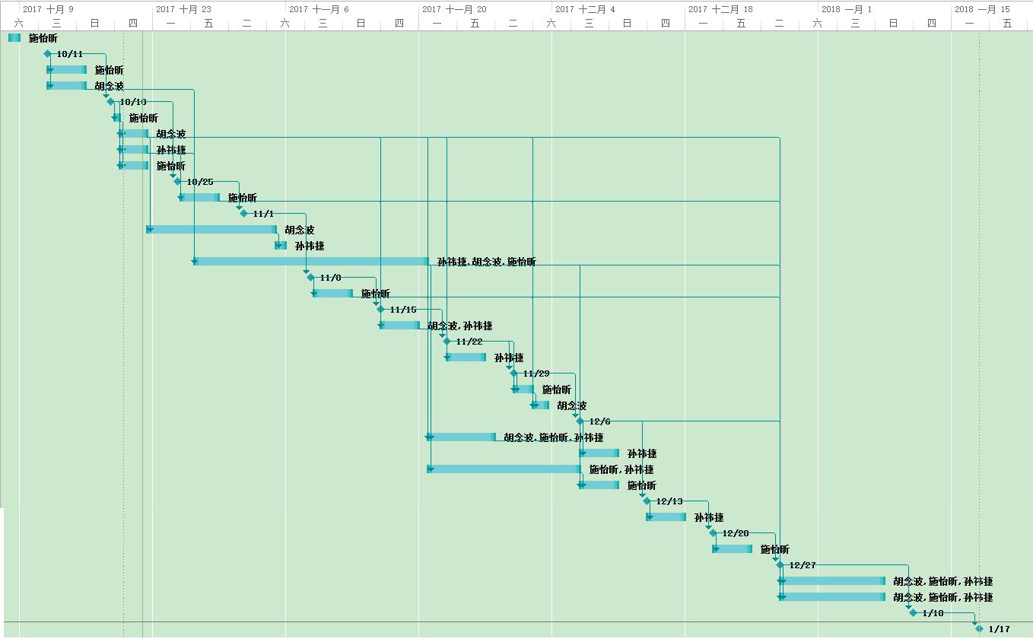
3.2进度
里程碑 | 日期
提交预备作业，项目介绍及PPT | 2017年10月11日
项目计划及PPT | 2017年10月18日
项目计划修订 | 2017年10月25日
可行性分析报告 | 2017年11月1日
需求说明SRS，需求评审PPT | 2017年11月8日
SRS修订 | 2017年11月15日
总体设计报告 | 2017年11月22日
详细设计报告 | 2017年11月29日
总体设计及详细设计修订+翻转PPT1 | 2017年12月6日
代码清单+测试用例+翻转PPT2 | 2017年12月13日
系统测试报告 | 2017年12月20日
测试报告修订 | 2017年12月27日
项目总结报告，总评审PPT | 2018年1月10日
课程收尾——课程作业评审 | 2018年1月17日
3.3 预算
本软件开发目的之一为开发小组的学习，不考虑劳务费用，暂无预算。
3.4 关键问题
- 通过对百度和淘宝的图片搜索功能的使用，我们发现即便是百度和阿里巴巴这样的中国互联网龙体企业，也不能做到百分之百正确的搜索到图片信息。关于偶尔出现的图片搜索到风马牛不相及的事务，我们已经做好了预期准备；
- 涉及到产品的更新换代。如商品图片为该商品的最新包装，相关信息会相对较少；
- 关于写一个算法，筛选图片所搜索到的所有信息，选择其中关键有用的算法反馈给用户，是我们目前最为头疼的问题。国内最大的搜索引擎百度中搜索到的广告、钓鱼网站颇多。
- 第一次开发软件，小组所有成员都十分缺乏经验；
- 就目前而言，我们所学可能大都是关于后台代码的，和前端的图形界面的连接，前端的设计，是陌生而未知的领域，需要从0开始；
- 关于过程中所遇到的一些技术难关，只能说尽力而为，尽人事而已；

4.支持条件
条件：杨老师作业不过载。
设施：装有软件开发过程中所有所需软件的电脑，每人至少一台。

